Всероссийская неделя безопасности дорожного движения.
16.09.2024
Институт воспитания ФГБНУ ИИДСВ подготовил информационные карточки:
- как выбрать безопасный маршрут;
- чего стоит особенно остерегаться на дорогах;
- что важно напоминать ребёнку о безопасности дорожного движения.
Предлагаем ознакомиться с информацией.
Ещё больше информации о правилах поведения пешехода на дороге можно найти на сайте: https://vk.cc/cAEdyU.

Памятка для пешеходов

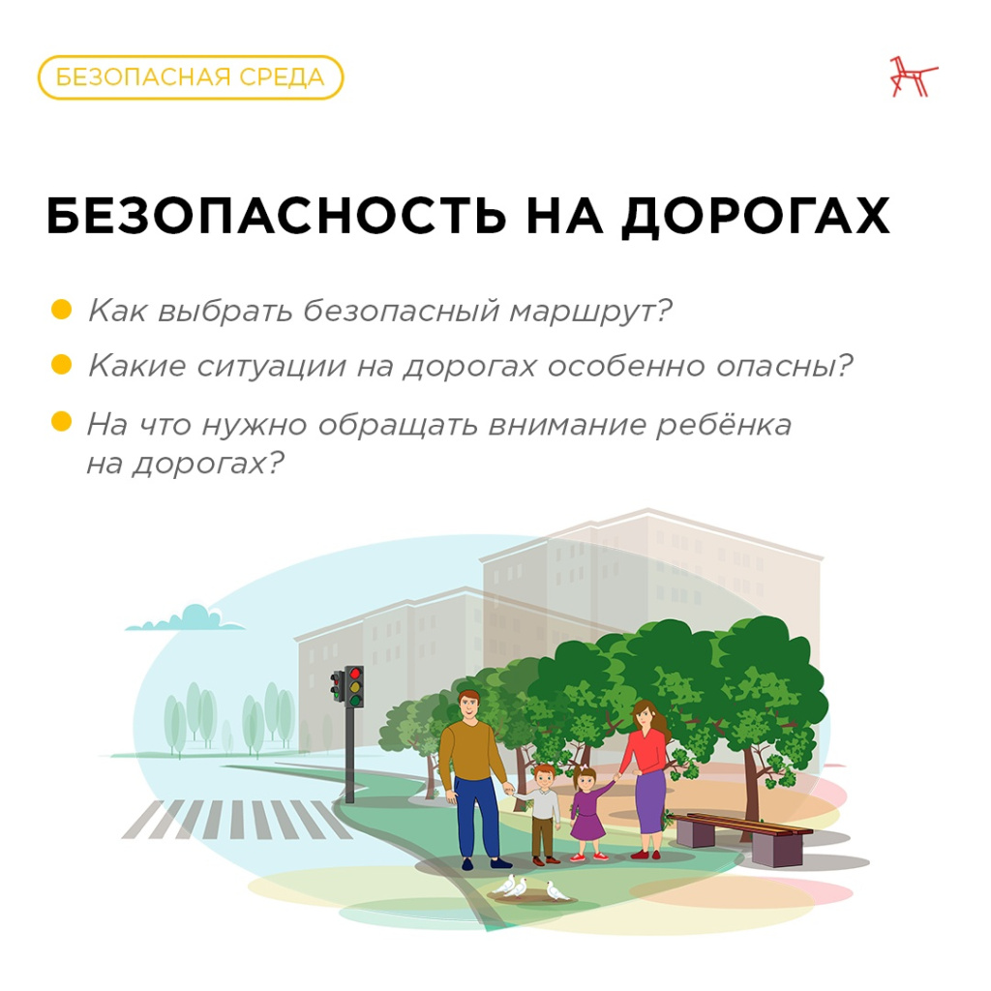

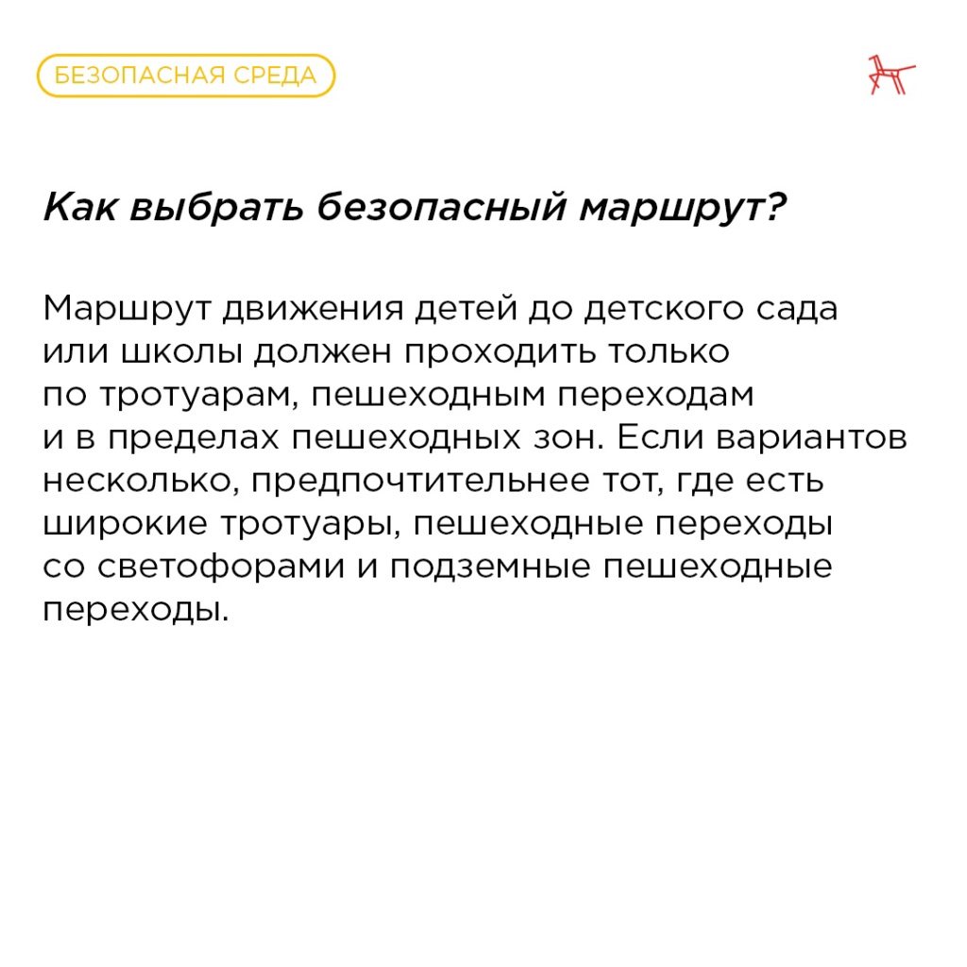
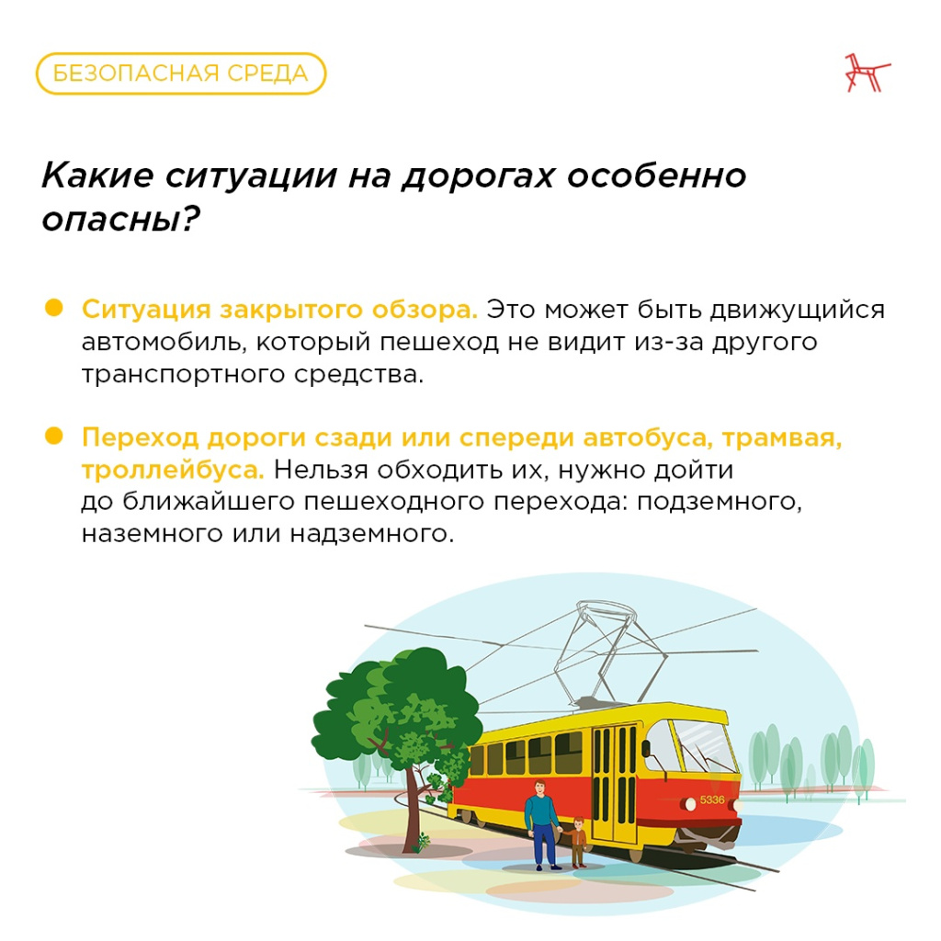

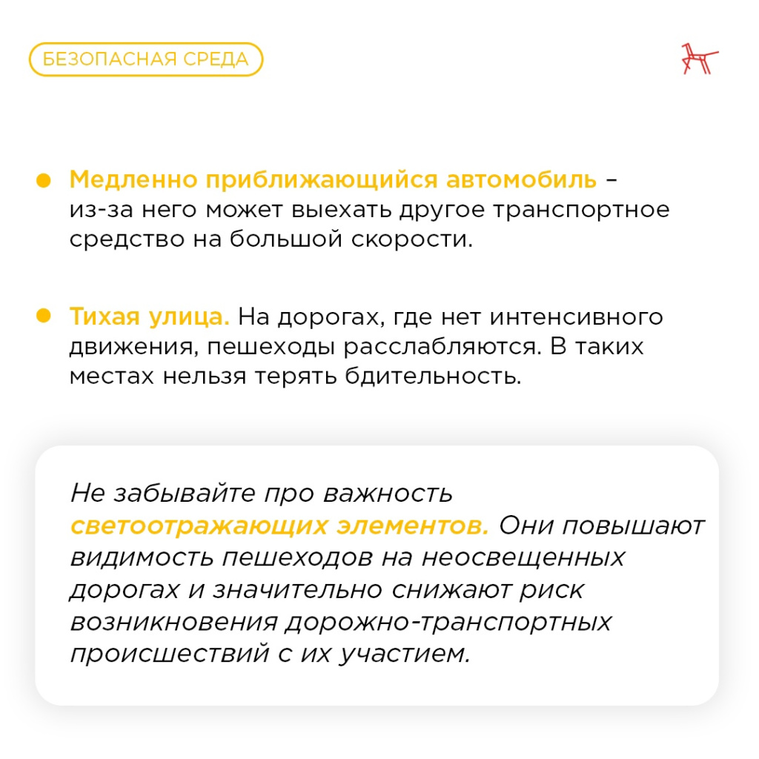

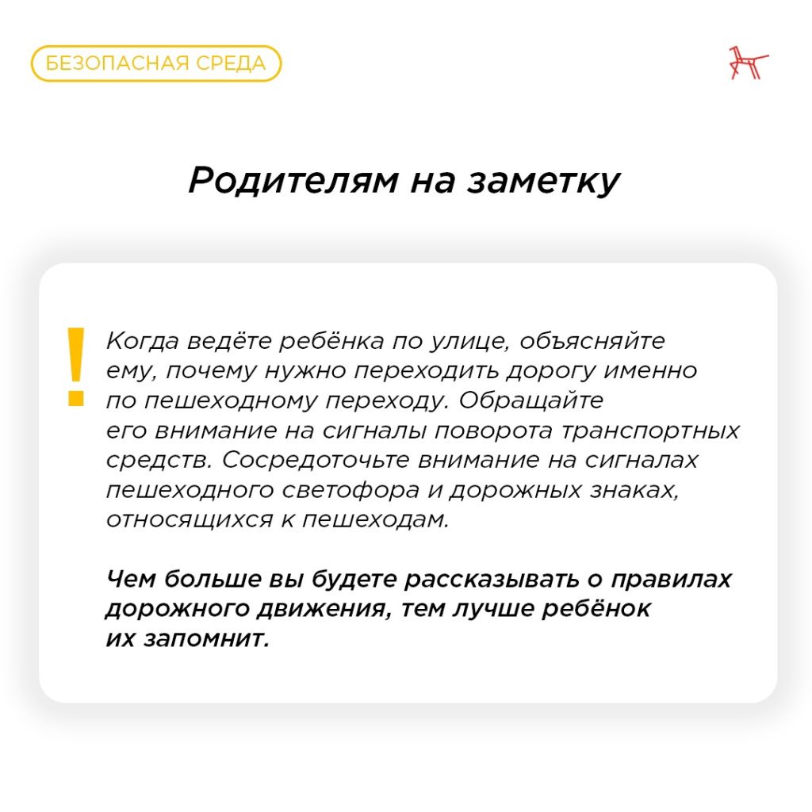
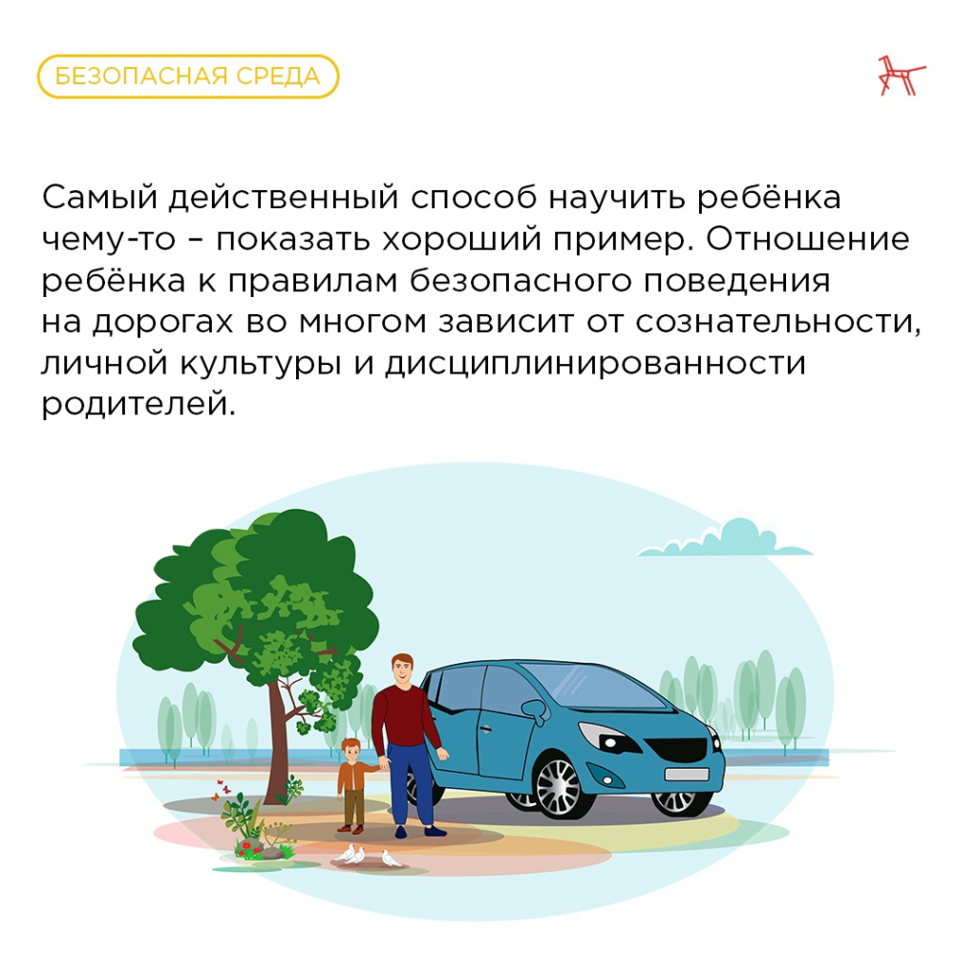

Адрес страницы: http://sevorehovo-borisovo.mos.ru/the-commission-on-affairs-of-minors-and-protection-of-their-rights/about-the-commission/detail/12568360.html
Управа района Орехово-Борисово Северное города Москвы

